# 实验一报告

林恺越 181098163

## 运行截图(前两张是vscode下运行的截图所以底色不同)：

# 1

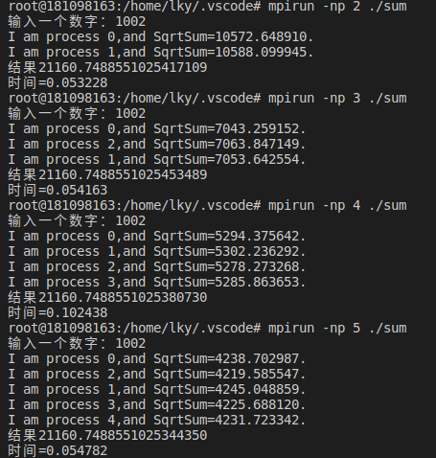

开平方求和，在2-4个进程时，随着进程数的增加用时也随之增加，而进程数增加到5个时用时则减少。考虑是否因为在2-4个进程时，计算任务分配到多个节点减少的用时无法抵消从多个节点收集数据增加的时间，而节点增加到5个时分配任务节省的时间开始抵消多次收集数据带来的用时增加

# 2

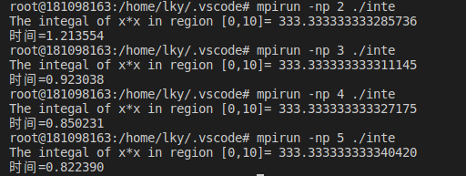

求积分，运行时间随着节点数的增加而减少。考虑是因为积分的计算量比开方求和的计算量要大，从而分配任务到更多节点所节省的时间要远多于从更多节点收集数据的时间开销。

# 3



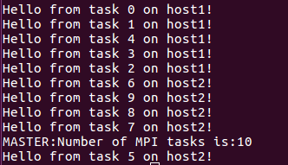

Docker模拟多机环境运行hellompi

## 问题总结和解决方案

# 1

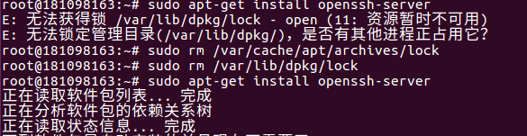

在安装openssh-server时显示无法锁定目录，解决方案是删除相关lock文件

# 2

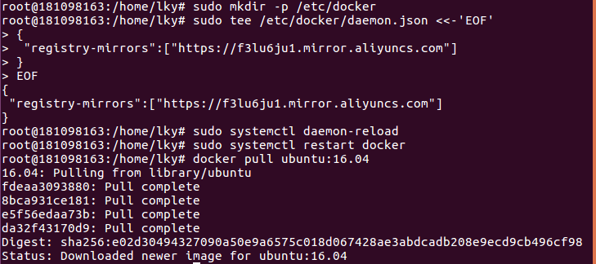

一开始拉取docker镜像时速度非常慢，前后试了很多种方法，最后采用了和Ubuntu16.04适配的阿里云的源，然后按图中方法配置了镜像加速器最后拉取成功。

# 3



尝试修改root等只读文件夹时没有权限复制文件，使用图中的命令

# 4



修改代码时想要个比较习惯的IDE于是安装了vscode，打开vscode需要用到图中命令，但是linux下的vscode非常卡，目前没有找到解决办法，可能是内存不够的原因，准备之后给虚拟机扩容。

# 5

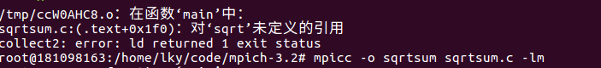

编译sqrtsum(后来改写的文件命名为sum)时一直显示函数未定义的引用，添加-lm之后可以正常编译。

# 6



(1)

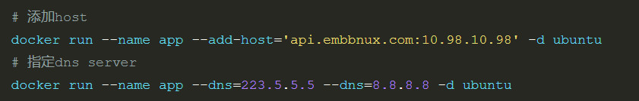

(2)

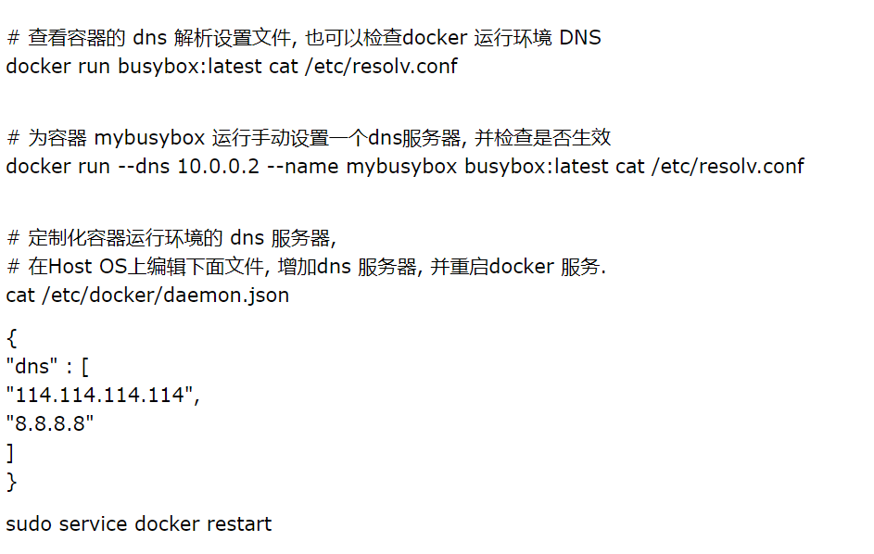

(3)

进入容器时非常慢，一开始搜索到图二的方法，说需要采取dns优化，加速dns解析的时间,于是搜索dns配置，得到图三的办法，但是都没有奏效，最后使用docker exec -it mpi-host1 bash才成功进入容器

（图一是截图时很卡以至于截下来的图有截图框的橙色）

# 7



Root用户无法使用ssh，会显示Permission denied，需要在/etc/ssh/sshd_config中作修改

# 8



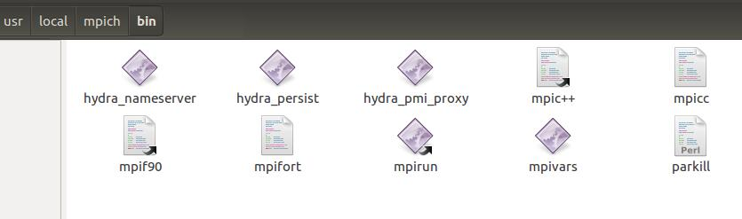

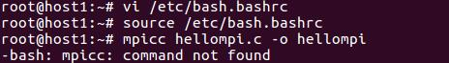



-bash: mpicc: command not found的问题，按群里的方法确定mpicc的位置并添加了bin路径还是不行，最后请教了助教发现是host1节点没有安装libopenmpi-dev，安装时一直提示有依赖的包需要安装或者版本不匹配，最后换源重装成功

# 9

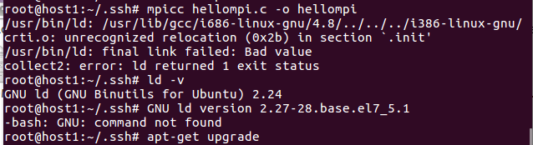

编译时出现图中报错信息，搜索得知时ld版本过低，升级后成功编译

# 10



Root用户运行hellompi时需要添加—allow-run-as-root，出现超线程报错：There are not enough slots available in the system to satisfy the 10 slots .Either request fewer slots for your application, or make more slots available for use.时可以使用—oversubscribe命令

## 其他思考

因为之前大一的时候用Linux的体验很不好，总是需要配置环境，还会遇到各种解决不了的问题，所以这次需要使用虚拟机的时候本身就有畏惧情绪。不出所料，安装配置mpi和docker的过程果然很曲折，一个问题跟着一个问题，可以说这个星期都耗在这个实验上。不过明显能感觉到比大一要熟练很多，包括搜索网页找解决方案和实际动手配置环境，心态也平和很多，面对层出不穷的报错基本能做到见怪不怪……助教提供的安装指导非常有帮助，减少了相当一部分自己摸索的时间，但同时因为版本、环境的不同还是需要每个人自己解决自己的问题，过程可以说相当坎坷，但是最后有成果的时候还是非常有成就感。总体来说是一次相当有收获的实验。